"Даргалапоэзияладудеш"
Н. Тихонов
Даргалалитератураладарс.

Дарс х1ядурбариб: Г1ялибекова Э.М. МКОУ «СОШ №12» г. Избербаш.

Дарсла тема: «Г1.Батирайла г1ямрула ватворчестволагьуни"

Дарсламурад:
а)багьудилашалси: даргалапоэтла г1ямрула ватворчестволагьуйчил
дурх1ни тянишбарни.
б)бяркълашалси: дурх1назир дарганмезличивалитератураличидиги
адикьес, Батирайлатворчестволичидиги чеимц1абарни;
в) гьалабях1арбукнилашал: мурхьли пикрибик1ахъес, анализ бирахъес
дурх1ни бурсибарни.
Чулапикрибурахъесбажардибикахъни.

Пайдаладирути ваях1:жуз, суратуни, презентация, компьютер, проектор.

Дарслажура: белч1унси материал тикрарбарни.

Дарслабашри:
1.Дурх1ни дарсличи х1ядурбарни:
Слайд 1.- Салам, дурх1ни. Ишбарх1и, иш г1ях1си атх1ебла барх1и, цаличица х1ердилзех1е, цаличица пишдирхъех1е. Дурабурк1ех1е нушани г1ядатлаах1енси дарс. Даширая, дурх1ни, ДагъистаДаргаларайонтазираддарх къунздулхъех1е.
2.
- Х1ушани сегъунтидаргаларайонтидаладая? ( Ахъушала, Лавашала, Дахадаевла, Хайдакьла, Сергокъалала).
- Гьари, т1ашдилзех1е Сергокъалаларайонничир. Сергокъалаларайоннизибадчидиписательти, поэтуни, машгьуртиадамтибаладая х1ушани?
Гьаннануни буч1ас назму, х1уша пикридухъенаячила сари ишдитугъи?

Слайд 2.Учительли буч1а Батирайладалай:
Шишимайзиихьиби
Ши балтанибелири,
Урх1ли ши батараши
Балтирашалалдунъя.

-Чила сари ишдитугъи?
- Чисаю Г1.Батирай?
- Иш 2017 ибилдусБатирайличил сен-сен бархбаси? (к1идарш дусвирулисай)
Слайд 3. - Ишбарх1и, дурх1ни нушаладарсла темасаби: Г1.Батирайла г1ямрула ватворчестволагьунитикрарбарни.
Слайд 4. Дарсламурад : Г1.Батирайла г1ямруличила. илалатворчестволичилакасибсибагьудикагахъни.
Слайд5. Дурх1ни, гьари бирц1ахъех1е ишгъуна таблица. Цаибсикьанилаб лук1адая х1ушани балуси Г1.Батирайличила, к1иибиллизиб – багьесдигуси сек1ал, х1ябъибил кьани – бирц1ахъидая дарслаахирличиб.

Балулра | Багьесдигулра | Багьурра

- Цакамси х1ялумц1лашал х1янчи дурабурк1ех1егьари. Схема ва вывод бирех1е.
Слайд6.Батирайла у гьанбушибх1ели, сегъунтипикруми, дугьби алк1улив? (доскаличибБатирайласуратлеб, илала у гьанбушибх1ели, сегъунтипикруми алк1улил лук1ех1е (Технология КЛАСТЕР))

БАТИРАЙ

шишимъала поэт поэзия далай Х1урхъи мискиндешдавлатичебтачигьими

гъабзадешдигайла г1ямруличила

адамличидиги
Слайд
Слайд 7. БАТИРАЙ

шишимъала поэзия поэт далай Х1урхъи мискиндешдавлачебтачигьими

гъабзадешличиладигайла г1ямруличила

адамличидиги

- Гьаннасегъунтипикруми алк1улив?
- Сегъунтитемабиахъдурцуливдалайчини?
Дурх1ни:
-гъабзадешличила, дигайличила, г1ямруличила. Слайд8.
Гьари, гьандикахъаяБатирайладалуйти. Гьарилкьукьяли делч1еная ца-цаназму
( партабачирлерназмурти, баргаяилдазибад х1ушаб х1яжатси темаличиладалай.)
1 кьукьяли - гъабзадешличила,
2 кьукьяли - дигайличила,
3 кьукьяли - г1ямруличила.
Илдиназмуртиахъли дуч1а.
Назмулизиблеб дек1арбарибси дев. Ил дев баргаябаянбирусисловарьлизиб, илала мяг1на гьаргбарая, белч1еная.
Слайд 9.
***
Куц1и вац1а ц1ябдикьул
Ц1удара варгьила ваг1,
Ц1яб къадашаладикьул
Ц1уб арцлаяракьла ваг1.
***
Абаан х1у вякьибла
Гьвилисуридирдибил,
Адаан х1у айкьурла
Дуразлихъатдилкунил.
***
Пушгьуйширтит1улливан
Дархьли дак1иб чархла даг1.
Т1айширти пегьлумион
Рурх1ути х1улбела даг1,
Пегьлумаширгумиван
Дитисуннудбела даг1.

Илди х1ябалра темаладалуйталахасдешселизиба? (адамличила, адамла г1ямруличила)
Х1ебиалли вывод: Г1.Батирай адамтачил сен-сен вириба? Батирайсадамтибигни, гьаманилдачилвархвалсни. Сегъунтицарх1илти писательтала, поэтуналапроизведениебазибадбагьада х1ушаниБатирайадамтачилгьаманкъаршивиркни, шадибгьундуридигахъни? ( Х1.Рабаданов " Батирай г1ях1ладли." М.Г1ях1мад "Батирайс"...)
- Ишбарх1ила г1ямрулизив нушала урк1базив кавлулив Г1.Батирай?
Слайд 10. - Сен-сен багьесвирара? Се лебаилала у бихуси? ( Даргала Драматический театр, сабира Избербаш шагьарлизибси)
- Х1уша гьачамалрадякьунтиравтеатрлизи? Дашес г1яг1ниси саби, вег1ла мез, культура дагьес, дигесгьариллачебласаби.
Слайд 11. -Х1ушала партабачир, бузерила к1ап1разир леб баян биографиялизибадБатирайла.
- Дурх1ни, илалабиографиялизирдаргая х1ябал манзил, чунира г1ямрулизир дарсдешлуми ак1ахъубти, къел-х1ерзи калахъунти( дурх1ядеш ( нешли ак1ахъуб далайличидиги), жагьдеш ( Аминат гьаррит1ун), ухънадеш ( шилизивад дуг1аиб). Слайд 12.
- Дебаликъияннисабиилалатворчестволизирсегъунти-диалраманзилти( этапуни)чедаахъес, гьалар белк1-белч1 агнибагьандан. Батирайладахъалдалуйтинушачих1едаилидиэсраасубирар.
Гьаннагьаркьукьялица-цасуал х1ядурдарая вацализицалихьардаая.
- Чинав ак1убсири Батирай?
- Сегъунтитемабизайдулхъуливилаладалуйтазир?
- Чиди мез дали Батирайли?
- Чисабриилаладалуйтачи лех1ихъути?
- Мурт вебк1ибсири Батирай?
- Вебк1ибара Батирай?
Гьари, дуч1ех1е ил х1екьлизир Р.Х1ямзатовла дугьби:

Слайд 13. -Гьари, дуч1ех1е ил х1екьлизир Р.Х1ямзатовла дугьби:
"НушалаулкализирБатирайладалуйти дуч1ули сари. Г1ялимтани гьаннараБатирай вебк1ибси барх1и кабизахъесбирули ах1ен, жалбик1ули саби. Батирай вебк1ибси барх1и лебси ах1ен. Илаладалуйтиадамтани дуч1ули г1ергъи, ил убк1уси ах1ен."
- Дархьти сари илдидугьби. Иш гьак1лиссегъунтибуралабигьандикахъесвирара?
( Адам - убк1ар, у - кавлан,..).
Слайд 14. Дурх1ни, гьанналайикьлисабиБатирайладалайличи лех1дизесра. Избербаш шагьарла 12 – ибилшколала уч1ан х1ушаб саламик1ули сайваилини буч1а Батирайладалай. Лех1дизирая.
- Чиди тема ахъбурцуливпикридухъеная. Сегъунтимезла г1яг1ниахълуми пайдаладируливпоэтли? (тема - гъабзадешличила, мезла г1яг1ниахълуми – гиперболаби…,
Мешубуцуни …)
- Далай аргъибх1ели, сегъунти урк1ила х1ялани алк1улив х1ушала?
-Гьаннала г1ямрулизив чидидарганадамлагъабзадешличилабуресдирудая?... игитла бебк1али вебк1ибси, урехиагарси,сунениралебилра Ват1ан балтахъантигьирбариббузахъес. (Мях1яммад Нурмях1яммадов) Слайд 15.
Слайд 16. Рефлексия…
Гьари, дурх1ни гьанна чардулхъех1е таблицаличи. Биц1ахъая х1ябъэсил кьани.
Балулра | Багьесдигулра | Багьурра
Слайд 17. Хъули х1янчи:
- Г1.Батирайличила проект бараява х1ушала учительлизибедая.
Ишбарх1и … дурх1ни г1ях1ил бузиб. Илдас кадалтех1е шулакьиматуни. Баркалла дурх1ни.

Бузерила к1ап1ри.
ФИО____________________________________
класс_______
- Дурх1ни, биц1ахъая иш таблица. Цаибсикьанилаббелк1еная х1ушани балусибаян Г1.Батирайличила, к1иибиллизиб – багьесдигуси, х1ябъибил кьани – бирц1ахъидая дарслаахирличиб.

Балулра | Багьесдигулра | Багьурра

- Кластер биц1ахъая.

БАТИРАЙ

шишимъала поэт поэзия далай Х1урхъи мискиндешдавлатичебтачигьими

гъабзадешдигайла г1ямруличила

- А) Гьарилкьукьяли белч1еная цаназму (баргаяилабх1ушаб х1яжатси темаличиладалай.)
1 кьукьяли - гъабзадешличила,
2 кьукьяли - дигайличила,
3 кьукьяли - г1ямруличила.
Илдиназмуртигьаркьукьялиахъли делч1еная вамезла г1яг1ниахълуми даргая
.
Б) Назмулизиблеб дек1арбарибси дев. Ил дев баргаябаянбирусисловарьлизиб, илала мяг1на гьаргбарая, белч1еная.
________________________________________________________________________________

***
Куц1и вац1а ц1ябдикьул
Ц1удара варгьила ваг1,
Ц1яб къадашаладикьул
Ц1уб арцлаяракьла ваг1.

***
Абаан х1у вякьибла
Гьвилисуридирдибил,
Адаан х1у айкьурла
Дуразлихъатдилкунил.

***
Пушгьуйширтит1улливан
Дархьли дак1иб чархла даг1.
Т1айширти пегьлумион
Рурх1ути х1улбела даг1,
Пегьлумаширгумиван
Дитисуннудбела даг1.
- Дурх1ни, Батирайлабиографиялизирдаргая х1ябал манзил, чунира г1ямрулизир дарсдешлуми ак1ахъубти, къел-х1ерзи калахъунти.

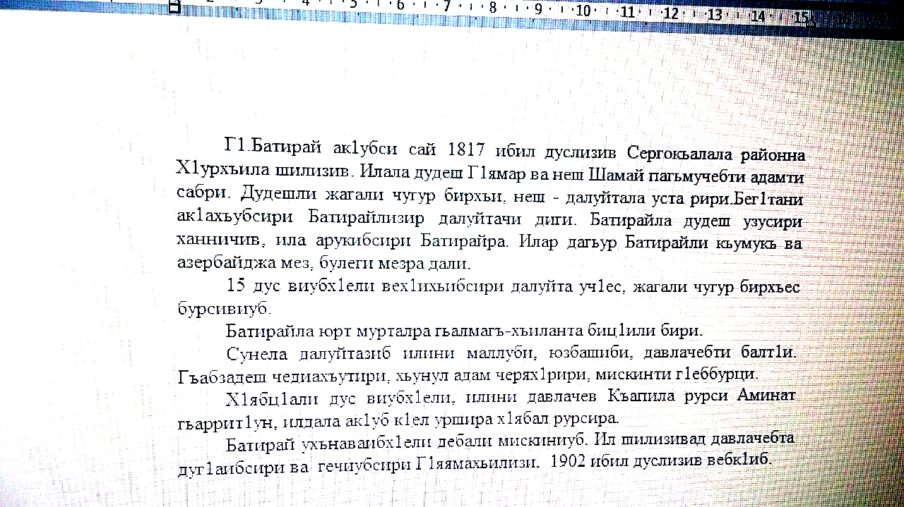

- Сегъунтимезла г1яг1ниахълуми леера ишдалайлизир.

Далай чум делч1аслира -
Далай г1ях1на гъвабзалис,
Къийндибилмусанив
Даршлизицаулхъанну.
Х1ябкуб чум дакьаслира -
Х1ябкуб кункилурчилис,
Си делла урк1илишир
Дикьулгъвабзаламурад.

Гъабзадешличила

Далай чум делч1аслира -
Далай г1ях1на гъвабзалис,
Къийндибилмусанив
Даршлизицаулхъанну.
Х1ябкуб чум дакьаслира -
Х1ябкуб кункилурчилис,
Си делла урк1илишир
Дикьулгъвабзаламурад.
***
Куц1и вац1а ц1ябдикьул
Ц1удара варгьила ваг1,
Ц1яб къадашаладикьул
Ц1уб арцлаяракьла ваг1.
***
Х1акьли г1ях1на гъвабзала
Х1вябразир х1вяб ах1дирар.
Шивухъунбагьадурла
Гьвадублир ц1илда дирар.

***
Г1ях1на гъвабзала г1вямру
Дираргъанушурадус
Я урх1лиини хьаршу,
Я Сибиллизиархьу.

***
Дели дурашар хабар
Дисур г1ях1гъабзала неш,
Дила г1ях1гъабза сайну
Убк1ар или ламуслис.
Ши дух1нар гъавгъа дели
Дулхъанхьунчалахьунул,
Вадилахьунчасайну
Уар или хьунначув.

***
Г1ях1гъабза адашивад
Адмак1аб вайнагъабза,
Адаандякьибкъугъни
Суниширширихъуну.
Вайгъабзаадашивад
Адмак1аб г1ях1на гъабза
Адаширдякьибкъугъни
Нуниширихъус или,
Убк1арну агваражай.

***
Ибк1мебк1аб г1ях1на гъабза
Виалратурладушман.
Ибк1али г1ях1на гъвабза
Разиирарвайгъабза
Гумай бац1бухъун или,
Зулмушибасиб или.

________________________________________________________________________________________

Г1ямруличила
Гьай х1ула ваг1 верх1на ибк1,
Тамашаладунелиб
Цабах1тас майдан дуне -
Хъарургубагурдасъан,
Цабах1тас дармандуне -
Г1ямилих1иб чич1айсъон.
Г1яй х1ула верх1ал ваг1ибш
Вайнадунелибкьалли.
***
Абаан х1у вякьибла
Гьвилисуридирдибил,
Адаан х1у айкьурла
Дуразлихъатдилкунил.

***
Шишимайзиихьиби
Ши балтанибелири,
Урх1ли ши батараши,
Балтирашалалдунъя.
Анц1дукьайзи ихьиби
Бик1 дулъулбаласлири,
Дуараши урх1ли бик1
Хьархира ц1ябил х1вяри.
***
Вагьуя, шила шанти,
Тавталлизир хат1лацад
Агукъедила хат1а
Бахъ вайг1иб х1арбик1ворго
Бях1ц1а хьуннеламуъли,
Ва, х1ула верх1ал ваг1ибш,
Ца г1ях1на дунедигиб.
Дуне каниббирара,
Я дивайзивадайгиб.
Адак1ун шисиране,
Игъбарагорпякьирлис,
Г1яндан варгьегъизбицад
Г1як1айла унцидигиб,
Ишди Х1урхъила шантас
Барх1или, х1ябал хьайис.
Дилгьволли г1ях1ли дилгьоб
Амч1а кьвякъандакъачни.

_______________________________________________________________________________________________

Дигайличила

Пушгьуйширти т1улливан
Дархьли дак1иб чархла даг1.
Т1айширти пегьлумион
Рурх1ути х1улбела даг1,
Пегьлумаширгумиван
Дитисуннудбела даг1.

***
Х1улара диларах1и
Ах1дихьибара дигай
Див гванза рях1матлион
Г1ялам гъайлибилкъихъис.
К1велла нушилах1инил
Ах1духъунара карц1и
Шинкьанабракарабра
Хьуннас диван бихьихъис.

***
Хъунц1а муц1ур мужукьла
Мукьарагъунахьунул,
Маллидухънадиулрив,
Нук1уналан ливалла,
Дурх1яйли дихьибдига
Даимкъилхьадикьули.
Х1унелла кьасбакьаго
Ибк1араши хайрегвор,
Асилимаслисдусми
Дурк1ух1ану дархдусми

Министерство образования и науки РД

Мастер – класс

10 класслизиб
тема:

« Г1ямарла Батирайла г1ямрула ватворчестволагьуни»

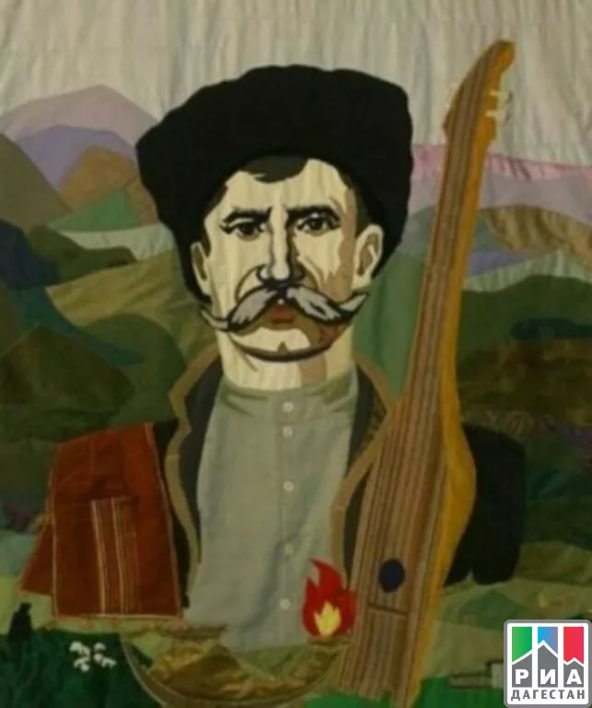

Дураберк1иб:
Гимназия № 11, Мях1ячкъала
Г1ялибекова Э.М.
дарганмезлавалитературала муг1яллим
МКОУ «СОШ №12»

Избербаш, 2017д.

